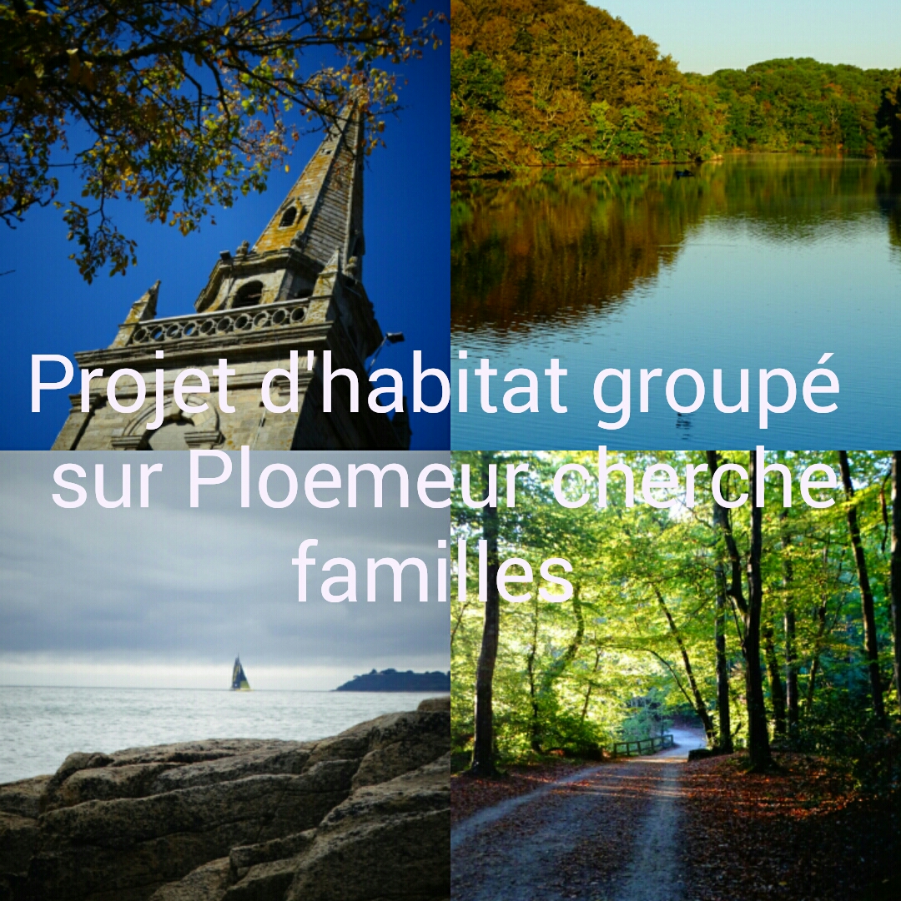

Je me présente, je suis Françoise, Bretonne de 48 ans, amoureuse de ma Bretagne, je vis à Ploemeur, l'habitat individualiste d'aujourd'hui ne me convenant plus, je souhaite partager un lieu de vie avec des personnes qui ont des valeurs humaines comme :

- l'épanouissement de la vie sociale sans affecter l'intimité de chaque individu,
- la volonté de vivre de manière collective,
- être les gestionnaires et les acteurs de notre mode de vie
- une construction qui respecte la santé des habitants et la préservation de l'environnement &
- une mixité sociale et générationnelle

Groupe à constituer, projet à monter, le terrain à rechercher… bref, tout est à construire…
J'ai déjà pris contact avec le maire de Ploemeur, Ronan Le Loas, qui va me proposer un entretien pour en parler

Un immeuble ou deux en fonction de la taille du terrain bien évidemment, mais tout ça sera à peaufiner ensemble, ce/ces bâtiments je les imagine en bois de préférence, avec un maximum de matériaux bio-sourcés, composés donc de logements & :

- d'une salle commune pour réunions/repas/ateliers divers avec par exemple des ordinateurs, où l'on pourrait faire aussi des séances de yoga ou autres activités sportives ou pas
- une pièce où sera stocké le matériel de jardinage et de bricolage mis en commun avec beaucoup de respect
- une pièce où les gens pourraient mettre leur vélos combinée avec une buanderie avec laves-linge, sèches-linge, un peu comme une laverie automatique privée pour gagner de la place dans chaque logement)
- de studios ou chambres d'hôtes que l'on pourrait louer en saison, ce qui apporterait des revenus à la coopérative d'habitants (le statut sera à préciser)
- un potager, des parkings, des box ou garages, ou carport
- mise en commun de nos savoir-faire et connaissances, et donner une partie de son temps libre à la "communauté"

Monter un projet d'habitat groupé, c'est une aventure humaine, il faut donc que l'on partage la même vision du projet, celà nous demandera de donner une grande partie de notre temps libre car un tel projet se fait sur la durée, il nous faudra de la patience, plusieurs années seront à prévoir mais le résultat sera tellement enrichissant car nous pouvons si nous le voulons vraiment, réinventez l'habitat en lui donnant les magnifiques valeurs de solidarité & de partage... Vous pouvez me contacter par mail dans un premier temps : coxylady56@gmail.com

A très vite
Françoise

